**BỘ GIÁO DỤC VÀ ĐÀO TẠO**

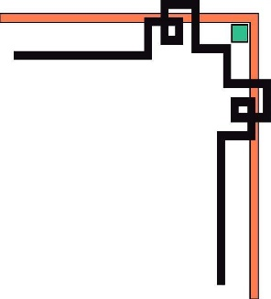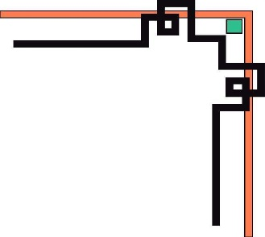

**TRƯỜNG ĐẠI HỌC BÁCH KHOA TP.HCM-**

**ĐH QUỐC GIA TP HỒ CHÍ MINH**

**BÁO CÁO  
BÀI TẬP LỚN GIẢI TÍCH 2**

***ĐỀ TÀI 20***

**Giảng viên hướng dẫn: ĐÀO HUY CƯỜNG**

**Nhóm: GT2-L29-20**

**Ngày tháng 06 năm 2024**